居家健康检测平台市场分析：2021年中国市场规模为2.48亿美元
据恒州博智(QYR)调研数据显示：2021年全球居家健康检测平台市场销售额达到了33.06亿美元，预计2028年将达到112.73亿美元，年复合增长率（CAGR）为19.04%（2022-2028）。

一、行业分析

行业概况

居家健康检测平台行业是一个结合了医疗科技和互联网技术的行业。该行业的主要产品包括各种可穿戴设备，如血压计、血糖仪等，以及相关的健康管理应用。这些设备和应用可以帮助用户实时监测身体状况，提供健康建议，并帮助用户管理慢性疾病。

市场规模

根据最新的市场研究报告，全球居家健康检测平台行业的市场规模在2023年达到了约500亿美元。中国作为全球最大的消费市场之一，其市场规模也在快速增长。

盈利状况

由于居家健康检测平台的高技术含量和用户粘性，行业的盈利状况一直较好。目前，行业的主要收入来源是设备销售和相关服务收费。

增长态势

随着人们对健康的重视程度提高以及科技的发展，预计未来几年该行业的增长态势将持续保持。特别是在新冠疫情的影响下，人们更加重视个人健康，这将推动行业的发展。
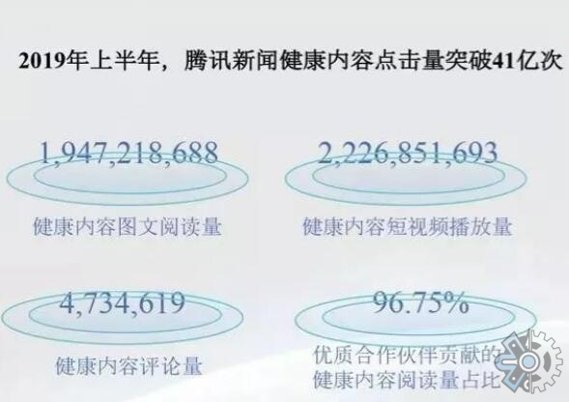
二、产品分析

宏观分析

从宏观角度看，居家健康检测平台产品的主要特点是便捷、智能和个性化。它们可以实时监测用户的健康状况，并根据用户的具体情况提供个性化的健康建议。

微观分析

从微观角度看，居家健康检测平台产品的核心竞争力在于数据的准确性和用户体验。只有保证数据的准确性，才能让用户信任产品；而良好的用户体验则能提高用户的使用频率和满意度。

关系分析

居家健康检测平台产品与用户、医疗机构、保险公司等多方有着密切的关系。产品需要满足用户的需求，同时也要考虑到医疗机构和保险公司的利益。因此，产品的设计和定价都需要综合考虑各方的需求和利益。

三、用户分析

用户群体定位及特质分析

居家健康检测平台的用户主要是中老年人和有慢性疾病的患者。他们对健康的关注度高，愿意投入时间和金钱进行健康管理。此外，他们也有一定的科技接受度，能够熟练使用智能手机等设备。

用户需求分析

用户的主要需求是便捷的健康管理工具和服务。他们希望能够随时随地了解自己的健康状况，并获得专业的健康建议。同时，他们也希望通过产品能够方便地购买药品和保险。

场景痛点分析

用户在使用居家健康检测平台时可能会遇到的痛点包括：数据的准确性不高、操作复杂不易理解、服务响应慢、价格过高等。

现有解决方案缺陷

现有的居家健康检测平台虽然在一定程度上满足了用户的需求，但仍存在一些缺陷，例如：部分产品的数据分析能力有限，无法提供深度的健康管理建议；部分产品的用户体验不佳，操作复杂且界面不友好；部分产品的价格过高，不利于普及。

方案改进措施分析

针对以上问题，我们提出以下改进措施：提升产品的数据分析能力，为用户提供更深度的健康管理建议；优化产品的用户体验，简化操作流程并优化界面设计；调整产品的价格策略，使其更具竞争力。
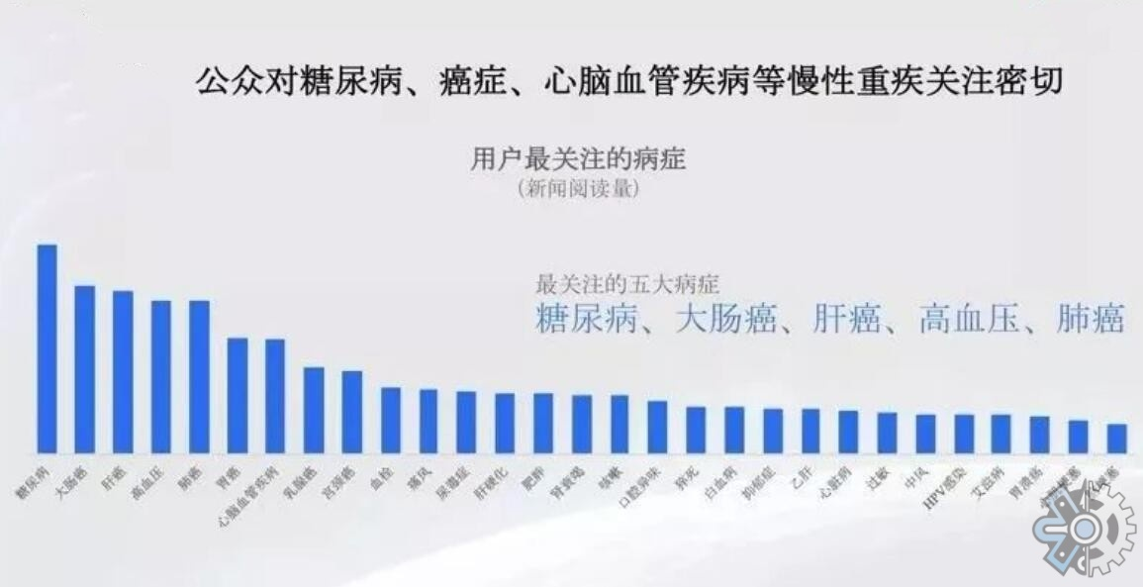
四、自身分析

公司自身分析

我们公司是一家专注于居家健康检测技术研发的公司，拥有一支经验丰富、技术精湛的研发团队。我们的产品在市场上已经获得了良好的口碑，并且已经建立了稳定的用户群体。

自有产品分析

我们公司的主要产品是一款集健康管理、疾病预警等功能于一体的居家健康检测设备。该产品采用了最新的生物传感技术和云计算技术，能够准确、实时地监测用户的健康状况。同时，我们还提供了一款健康管理应用，用户可以通过这款应用查看自己的健康数据、获取健康建议等。
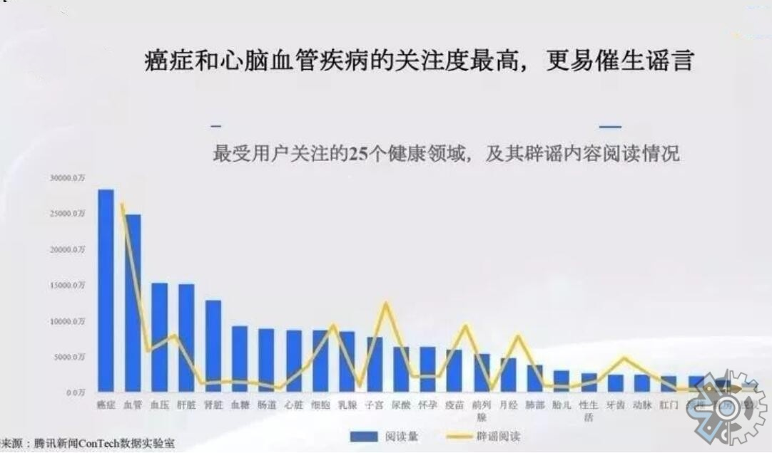
据恒州博智(QYR)的《2022全球与中国居家健康检测平台市场现状及未来发展趋势》行业报告显示：

2021年全球居家健康检测平台市场销售额达到了33.06亿美元，预计2028年将达到112.73亿美元，年复合增长率（CAGR）为19.04%（2022-2028）。地区层面来看，中国市场在过去几年变化较快，2021年市场规模为2.48亿美元，约占全球的7.50%，预计2028年将达到15.06亿美元，届时全球占比将达到13.36%.

主要企业包括：
诺辉健康
壹生检康
康立明生物
安我健康
Everlywell
Modern Fertility
23andMe
Cue Health
LetsGetChecked
ixlayer
Pixel by LabCorp
按照不同产品类型，包括如下几个类别：
综合健康
男性健康
女性健康
传染病检测
按照不同应用，主要包括如下几个方面：
消费级检测
医疗级检测

本文研究全球及中国市场居家健康检测平台现状及未来发展趋势，侧重分析全球及中国市场的主要企业，同时对比北美、欧洲、中国、日本、东南亚和印度等地区的现状及未来发展趋势。本文重点分析在全球及中国有重要角色的企业，分析这些企业居家健康检测平台产品的市场规模、市场份额、市场定位、产品类型以及发展规划等。

恒州博智（qyresearch)在化学、能源、汽车、医疗、大型机械设备、耐用消费品、农业、化妆品、电子、建筑、食品、服务业等研究领域为客户提供专业的市场调查报告、市场研究报告、可行性研究、IPO咨询等服务。

